**XXX**

求职岗位：文案编辑

年龄：24

18650189999

xtg@wps.com

现居：福建厦门

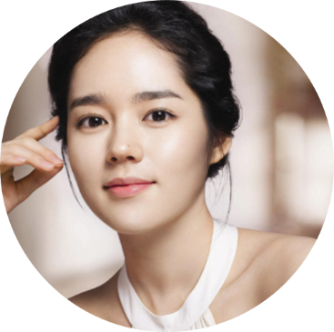

* 日常工作：参与每期主题内容的探讨。
* 媒体资源：配合杂志社媒体资源对接
* 运营推广：负责公司新媒体运营。

**《厦门晚报》/ 实习记者 / 2014-2016**

* 核心工作：负责报社专题栏目策划制作；新媒体运营。
* 团队塑造：在职期间绩效考评全社第一。
* 媒体运营： 2015年广告营收创新高。
* 所获荣誉：专题《最美闽地》获新闻系统评比金奖。

**《鹭鸣》杂志 / 实习编辑 / 2013-2014**

**工作经历**

**向天歌大学 \ 文化产业管理本科 \ 2012.09-2016.06**

主修：管理学概论、世界文化史、管理学、会计学、统计学、经济法、文化产业管理概论

总体绩点 3.45/4.0，专业课绩点 3.54/4.0

**教育背景**

**奖项荣誉**

连续四年获得一等奖学金

福建创新创业大赛金奖

校园主持人比赛五强

PPT社团创始人

**自我评价**

性格有些迷糊，做事却清清楚楚，也不恃才傲物。一路走来不算辛苦，庆幸自己没有误入歧途。喜欢文字，喜欢打赌，却又从不服输。简历不是我的全部，愿能有个机会与您当面打个招呼。

语言表达

文案能力

沟通合作

**专业能力**

创新能力

领导能力

**福建省创新创业大赛 / 金奖 / 2015**

* 统筹领导：全面负责团队的运营和具体策略的制定。
* 营销推广：新媒体营销，在粉丝票选环节中排名第三。
* 商业调研：掌握了一系列科学调研的方法。
* 成果撰写：负责将一系列成果做商业计划书。

**校学生会宣传部 / 部长 / 2014**

* 日常工作：担任校刊《蜂巢山下》主编。
* 活动策划：带领团队举办全校海报设计大赛。
* 个人成绩：统筹全校重大活动的宣传报道。

**校内经历**

WORD

PPT

EXCEL

PS

**软件能力**

AI